ELEKTROTEKNIKKENS HISTORIE

Grekerne
Det var de gamle grekerne som startet det hele. Det hendte at greske kvinner pyntet rokkene sine med rav som ble funnet i det fjerne nord. Rav er forsteinet harpiks fra nåletrær, ofte furu, fra tertiærtiden. Rav finnes det mye av rundt Østersjøen. Det kan også inneholde insekter. Stikkord: Jurassic Park. De greske kvinnene oppdaget at når ulltråder kom i kontakt med rav, ble trådene dratt mot ravet, mens ulltrådene seg imellom frastøtte hverandre. Det greske ordet for rav er elektron, som kommer fra verbet elkein og betyr å tiltrekke. Dette fenomenet ble også observert av mange av de greske filosofene, kanskje først og fremst av Miletus som levde mellom år 640 og 548 før Kristus. Lenger enn hit kom imidlertid ikke de gamle grekerne.

William Gilbert (1544-1603)

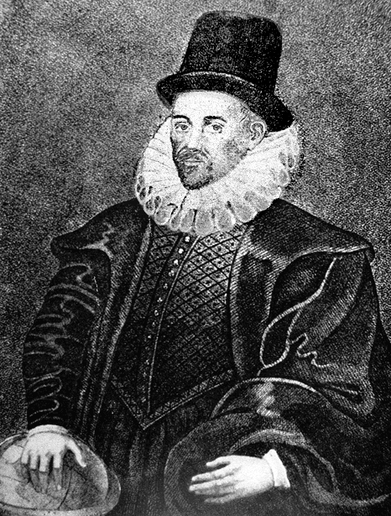

Elektroteknikken sto nå stille i omtrent 2000 år, til William Gilbert, livlegen til "Good Queen Bess", Dronning Elisabeth av Storbritannia, fortsatte der grekerne sluttet. Han laget en elektrisitetsmaskin, som var basert på rav. Han demonstrerte den for blant annet Dronningen. Denne tiltrekningskraften kalte han elektrisitet. Det er første gang ordet er blitt brukt. William Gilbert var også fysiker og han lanserte i 1600 teorien at jorda var en stor magnet. Gilbert var født i 1544 og døde i 1603. Han ble 59 år gammel. Han laget mange modeller for å vise fysiske eksperimenter, men de fleste ble ødelagt i den store bybrannen i London i 1666, The Great Fire of London.

Benjamin Franklin (1706-1790)

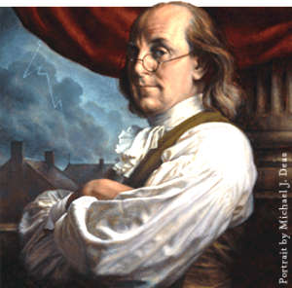

Elektroteknikken sto stille i ytterligere over 100 år etter Gilbert døde, til Benjamin Franklin utførte sitt våghalsede drageeksperiment i 1752. Benjamin Franklin var barn nummer 15 i en engelsk utvandrerfamilie i Boston, Massachusetts, og han ble født i 1706. Han hadde mange interesser, og arbeidet blant annet som politiker, diplomat og fysiker. I 1776 var han med å skrev den amerikanske uavhengighetserklæringen, staten U.S.A. sin fødsel, 14 juli 1776. Storbritannia var på den tiden en mektig nasjon med mange kolonier rundt om i verden, og det sies, at da kongen av Storbritannia., Georg 3., mottok brevet fra Amerika om landets løsrivelse, uavhengighet, skal han ha skrevet i sin dagbok: "Nothing of great importance happened today". På sine eldre dager ble han blind og sinnssyk. Han skulle bare ha visst. Franklin gikk også inn for å avskaffe negerslaveriet. En uværsdag i 1752 tok han sin lille sønn William med ut på et jorde utenfor Pennsylvania. Her sendte han opp sin nå så berømte drage. Linen til dragen var av seglgarn og i den nederste enden av tråden festet han er stor jernnøkkel. I nøkkelen festet han så et silkeband, som han holdt i. Han hadde en mistanke om at lyn var elektrisk, men at han skulle kunne beskytte seg ved hjelp av silkebandet, som han antok ikke ledet elektrisitet, "the electric fluid", som han kalte det. Etter en stunds drageflyging kunne han se at fibre begynte å stritte ut fra seglgarnet. Han forsøkte da sakte med en hånd å nærme seg nøkkelen, og han så da at det slo over en gnist mot hånden sin. Han hadde nok Gud i baklomma under dette forsøket, den gode Benjamin. Hvis lynet virkelig hadde slått ned i dragen hans, hadde han nok blitt drept. Dette hendte den svenske professoren Richmann i St. Petersburg i Russland i 1753, da han skulle utføre et liknende eksperiment. Overlevende vitner kunne fortelle at Richmann ble truffet av et såkalt kulelyn på størrelse med en knyttneve. Benjamin Franklin trakk slutningen at lyn var utjevning av motsatte elektriske ladninger mellom to skyer, eller mellom en sky og bakken. Denne teorien holder ennå i dag. Han var den første som brukte pluss- og minustegn for elektriske ladninger, og han forsto at, de to kunne nøytralisere hverandre. Benjamin Franklin er kanskje først å fremst kjent som oppfinneren av lynavlederen. Han oppfant mye mer også. Blant annet en elektrisitetsmaskin som kunne få en liten bøyd metallstang til å rotere. Kanskje den første roterende elektromotor. Det sies at han hadde to par briller, lesebriller og et annet par, som han brukte for å se langt med. Etter at han hadde fått ødelagt litt på begge parene, slipte han til restene slik at han i den nedre halvdelen fikk lesebrilleglassene, og i den øvre halvdelen fikk han den delen han brukt for å se langt med. Dermed står han også som oppfinner av de bifokale brillene. Han døde i 1790 og ble 84 år gammel.

Luigi Galvani (1737-1798)

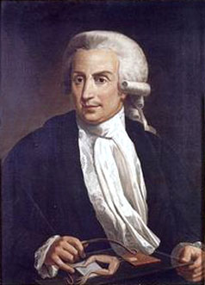

Det måtte imidlertid ei jente til for å få fart på den elektrotekniske utviklingen. En kveld i 1790 skulle Lucre Galvani lage middag til sin mann Luigi. Han var professor i medisin ved Universitetet i Bologna i N-Italia. Du har sikkert spist spagetti Bolognese, spagetti med kjøttsaus. Du tror kanskje at spagettien kommer fra Italia, men det gjør den ikke. Marco Polo reiste i 1271 sammen med sin far og onkel på en tur til Kina. De ble borte i 24 år men de hadde med seg blant annet pasta, eller spagetti som vi ofte sier, tilbake til Italia. Lucre Galvani skulle denne nå så berømte kvelden tilberede favorittretten til Luigi, nemlig froskelår. For lettere å kunne skjære i den døde frosken, hadde hun lånt en stålkniv, skalpell, fra Luigis legekontor. Hun mistet kniven, den falt ned på froskelåret, samtidig som den berørte en tinntallerken og det rykket til i froskelåret.
Hun ble meget overrasket og gjentok forsøket, men med samme resultat. Hun ropte på Luigi, "se frosken er ikke død i alle fall". Her overtok mannsdominansen. Luigi Galvani tok straks over og erklærte "Jeg har oppdaget den animale elektrisiteten, den egentlige kilde til liv".

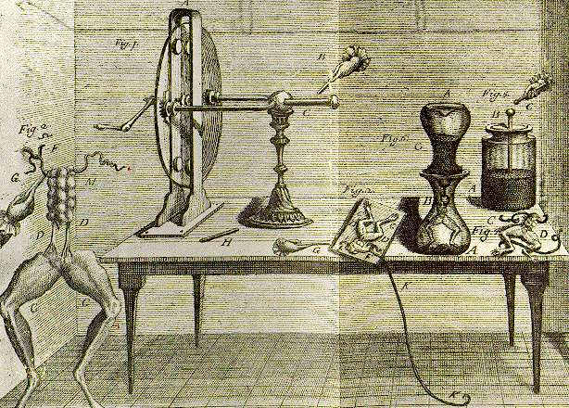

Froskene i Bologna levde etter dette et farlig liv. Luigi Galvani arbeidet resten av sitt liv med teorien om "dyreelektrisitet" uten å komme noe videre, selv om hans kone hadde hjulpet ham godt på sporet.
Luigi Galvani var født i 1737 og døde som en fattig mann i 1798, 61 år gammel. Nå hadde imidlertid fru Galvani satt det hele i gang.

Alessandro Volta (1745-1827)

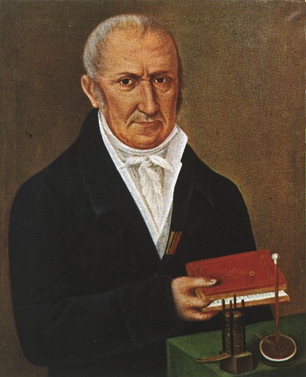

I Pavia i N-Italia bodde Alessandro Volta som var professor i fysikk. Han fikk høre om frosken til fru Galvani, men trodde ikke på "animal elektrisitet". Volta lanserte snart en teori om, at froskelåret ikke spilte noen annen rolle i eksperimentet, enn å være et fuktig medium i prosessen. Elektrisiteten ble produsert i jernet i skalpellen og tinnet i tallerkenen. Den lille strømmen gjennom froskelåret aktiverte nervetråder i låret, som trakk sammen musklene og gjorde at låret rykket til. Det siste var vel kanskje ikke Volta klar over i 1798, da han laget sitt første batteri. Han brukte skåler fylt med svovelsyre. I hver skål plasserte han en sinkplate og en sølvplate. Han koblet en ledning mellom sølvplaten i en skål til sinkplaten i den neste skålen og så videre. Verdens første elektriske batteri. Nå var han virkelig i gang. Hans neste batteri skulle bli kjent som "Voltas pile", Voltasøylen. Her stablet han i år 1800, sammen mange celler med sink- og kobberplater med elektrolyttfuktet pappmateriale mellom dem. Dette kan du prøve selv. Han seriekoblet så mange slike celler, at han merket at han fikk elektrisk støt, da han berørte ytterpunktene. For å hedre sin venn og kollega, Luigi Galvani, som ga ham idéen, kalte han batteriet for et "Galvanisk Batteri". Det burde kanskje heller ha fått navnet "Fru Galvanis Batteri". Alessandro Volta reiste rundt i Europa og demonstrerte sine store oppdagelser. I 1801 ble han innbudt av kanskje Europas mektigste mann på den tiden, Napoleon, for å vise hva han hadde klart. Napoleon var i godt humør etter å ha vunnet sin første knusende seier over den Østerrikske hær ved Marengo, 14. juni 1800, i nåværende N-Italia, den gang en del av Østerrike. Napoleon med sin hær over Alpene dro, heter det i sangen. Alessandro Volta viste sitt batteri for Napoleon, som ble så imponert, at han lot prege en medalje til Voltas ære. Etter Napoleons endelige fall ved Waterloo 18. juni 1815, ble Volta samme år utnevnt av den Østerrikske Keiseren til direktør for Universitetet i Padova, vest for Venezia i N-Italia, da igjen tilhørende Østerrike. Alessandro Volta har også fått æren av å ha funnet opp den elektriske kondensatoren. Om du reiser på ferie langs Comosjøen i N-Italia, kan du se en statue av Alessandro Volta i byen Como hvor han døde i 1827, som en meget berømt mann. I Como finnes også et eget museum kun tilegnet Alessandro Volta. Dette ble åpnet av Paven i 1898. Volta var født i 1745 og ble 82 år. I 1836 ble måleenheten Volt foreslått som måleenhet for spenning, men først i 1881 ble den internasjonalt anerkjent som en av de første praktiske måleenhetene som ble godkjent av IEC, International Electrotechnical Commitee.

André Marie Ampère (1775-1836)

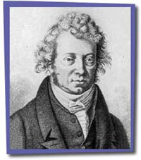

22. januar 1775 ble André Marie Ampère født i landsbyen Polemieux nær Lyon i S-Frankrike. Faren var kjøpmann og dommer i landsbyen. André viste seg tidlig å ha gode evner. Det er blitt sagt om han at han hadde fantastisk god hukommelse og kunne regne før han kunne lese og skrive. Før han var 11 år hadde han lest gjennom hele familiebiblioteket, og innen han var 13 hadde han skrevet en avhandling om kjegleformer. Han gikk aldri på skole, men da det ikke var mer å lese hjemme, tok faren ham med til Akademiet i Lyon, hvor André skulle få bruke biblioteket. Det viste seg at her var bøkene skrevet på latin, men det lærte unge André seg meget raskt. Han var nå allerede en dreven matematiker, og han var også godt selvlært i zoologi og botanikk. Alt så lyst ut for André Marie Ampère, men i 1793, 18 år gammel, opplever han sin første store tragedie. I hele S-Frankrike var det stor motstand mot revolusjonen i 1789, og byen Lyon hadde motsatt seg revolusjonens idéer. Revolusjonshæren inntok byen og arresterte høyt oppsatte tjenestemenn, deriblant faren til André. Snart etter ble han og mange andre offentlig giljotinert på Place Bellecour, og André ble tvunget til å se på. I tre års tid levde han i apati, og var nær ved å bli sinnsyk. Kjærligheten reddet ham imidletid, da han traff Julie Carron, som ga ham livslykken tilbake. Han var da så fattig, at de hadde ikke råd til å gifte seg. De livnærte seg på at André ga privatundervisning i matematikk og språk. I 1799 giftet de seg, og året etter fødte Julie deres førstefødte som fikk navnet Jean Jacque etter hans bestefar. Takket være Julie hadde han nå fått livslysten tilbake, og han ble ansatt som professor i fysikk og kjemi i byen Bourg. Året etter ble han tilbudt en seniorstilling ved Akademiet i Lyon, hvor han som ung hadde imponert på professorene. I 1804, da André var 29 år, slo tragedien til for andre gang, hans elskede kone døde plutselig. I fem års tid gjorde han nesten ingen ting, bortsett fra å skrive noen tragiske latinske epos. I 1809 publiserte han så en matematisk teori om spill, gambling, og ble samtidig tilbudt et professorat i matematikk ved det Polytekniske Fakultet i Paris. Han levde heretter kun for sitt vitenskapelige arbeid, og ble valgt inn i vitenskapsakademiet i 1814, og ble generalinspektør for det Franske Universitet. André Marie Ampére fikk 11. september 1820 høre om forsøket til Hans Christian Ørsted med en magnetnål som beveget seg når den ble plassert nær en strømførende ledning. André ble så interessert i dette at han arbeidet natt og dag med eksperimenter som omfattet forholdet mellom elektrisitet og magnetisme. En uke senere, 18. september 1820 presenterte han Det Franske Akademiet resultatet av sine eksperimenter. Når en elektrisk strøm flyter gjennom to parallelle ledninger i samme retning, blir ledningene tiltrukket hverandre. Når strømmen flyter i motsatt retning, vil ledningene frastøte hverandre. Dette kan du selv prøve. Han beviste at tiltrekningskraften, respektive frastøtningskraften mellom ledningene, var proporsjonal med strømmen. Dette er blitt kjent som Ampère's lov. Han utførte også en mengde andre eksperimenter. Blant annet et som viste påvirkning av jordas magnetfelt på en strømførende ledning.
Hans kanskje mest imponerende demonstrasjon var da han viklet en isolert kobbertråd mange ganger rundt en hestesko av jern. Det har blitt sagt, at det gikk et gisp av beundring fra forsamlingen som bevitnet dette, da han med denne "elektromagnet" kunne løfte mange jernspikre, når han koblet ledningsendene til et Volta's batteri, samt at han kunne la spikrene falle, ved å koble fra batteriet. Dette kan du prøve selv. André Marie Ampère døde av lungebetennelse i Marseilles 10. juni 1836, 61 år gammel. Hans død ble signalisert til Paris ved hjelp av et godt utbygget system av semafor, signalisering med flagg. Etter Ampère's død, ble telegrafen, telefonen og radioen utviklet. Dette hadde André Marie Ampère vært med å lagt grunnen til gjennom sine eksperimenter. I 1881 ble Ampère knyttet til måleenheten for strøm av IEC, samtidig som måleenheten Volt ble akseptert.

Charles Augustin de Coulomb (1736-1806)

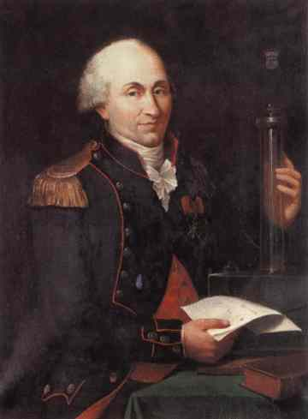

14. Juni 1736 ble Charles Augustin de Coulomb født i byen Angouleme i SV-Frankrike. Han var den eneste sønnen til Henry de Coulomb, som hadde en høyt oppsatt stilling i Montpeliere, og hans kone Catherine De Senac, som kom fra en av Frankrikes rikeste og inflytelsesrike familier på den tiden. Unge Charles Augustin var en meget begavet gutt, og han ble, som 22 åring, sendt til Paris for å gå på ingeniørskole i 1758, hvor han gjorde det meget godt i matematikk. I 1761 ble han utnevnt til Ingeniør-Løytnant, og tjenestegjorde flere steder i det store franske imperiet på den tiden. På Martinique i de Vestindiske øyer utmerket han seg ved å konstruere en mengde fort. Senere kom han til Cherbourg i N-Frankrike hvor han begynte å arbeide med idéen om et magnetisk kompass. Assyriske- og kinesiske- sjøfolk, hadde imidlertid brukt kompass langt tidligere, men uten å forstå bakgrunnen for hvordan de virket. De hadde kun lagt en avlang bit med magnetjernstein på en korkplate som fløt på overflaten i en vanntønne, som de hadde med seg i båten. Coulomb skulle med denne sin oppfinnelse vinne førstepremie i en konkurranse, utlyst av det Franske Akademiet i 1777. Han fant også at tiltrekningskraften eller frastøtningskraften mellom to ladde legemer var proporsjonal med kvadratet på avstanden mellom dem. Med andre ord, om avstanden mellom to ladde legemer er doblet, minker kraften mellom dem til en fjerdedel. Disse oppdagelsene gjorde at han ble valgt inn i Vitenskapsakademiet i Paris, og at han dermed fikk en bolig i Paris. Han var nå berømt, lykkelig gift og de hadde barn. I 1783 ble han mot sin vilje sendt til Storbritannia for å arbeide i det nasjonale kull- og havneutbyggingskommitéen. Her havnet han en kort tid i fengsel, etter at han ble gjort til syndebukk for en kritisk rapport. I 1789 kom den franske revolusjon, og for å slippe unna den, klart han og den franske Generallegen Jacques Tenon å komme seg over til Storbritannia igjen hvor de underviste og undersøkte sykehusdrift. Da Coulomb igjen kom tilbake til Frankrike, sluttet han i Ingeniørtroppene i det militære. Han var nå oberstløytnant, og han måtte flytte ut fra Paris på grunn av revolusjonslovene, som sa at alle adelige måtte forlate byen, om de ville overleve. Han fikk kjøpt seg et hus i Blois, hvor han fortsatte sitt vitenskapelige arbeid, og han offentliggjorde mange avhandlinger. I 1801, 65 år gammel, ble han valgt til president for det nye Franske Institutt. Dette ga ham anledning til å få arbeide med mange store menn på den tiden, blant dem Napoleon. Charles Augustin De Coulomb døde 23. august 1806, 70 år gammel. Han var den første som virkelig brukte matematikk i det nye "fenomenet" elektrisitet. I 1884 ble Coulomb hedret for sitt arbeid, av den Internasjonale Elektro Kongress ved et møte i Paris. Først i 1950 kom definisjonen at en Coulomb (C) er den elektriske ladningen, som krysser en flate i et sekund når strømmen som flyter er en ampère (A).

James Watt (1736-1819)

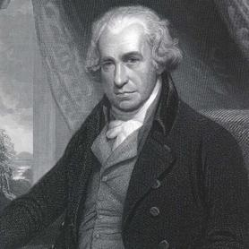

I 1736 ble James Watt født i Greenock ved fjorden Clyde, i S-Skottland. Han skulle vise seg å bli hverken matematiker eller fysiker, men en meget stor oppfinner av mekaniske ting. Hans far var kjøpmann, men mistet sin forretning og gikk konkurs på grunn av noen dårlige investeringer. Den unge James fikk på grunn av dette ingen regelmessig skolegang. I tillegg var han mye syk. I 1755, 19 år gammel, satte han seg på hesteryggen, sa farvel til sine foreldre og dro sørover for å søke arbeid. Etter 12 dager kom han til London, og han fikk arbeid hos instrumentmakerfirmaet til John Morgan. Lønna var kun åtte shilling i uka og arbeidet var tungt. Han levde enkelt, men han følte, at han lærte nye ting hver eneste dag. Etter et år reiste han hjem, men han fikk ikke starte eget firma i Glasgow i Skottland som instrumentmaker, da han ikke hadde gjennomgått full læretid. James fikk imidlertid arbeide ved The college of Glasgow i et modell- og reparasjonsverksted. Her fikk han jobben med å reparere deres modell av Newcomen's dampmaskin, som var blitt oppfunnet 60 år tidligere. Den var blitt brukt til å pumpe vann opp fra kullgruver. Etter hvert som han fikk modellen til å fungere, ble han forundret over hvor dårlig denne dampmaskinen fungerte, og han prøvet ut ulike nye typer modeller for å forsøke å forbedre dampmaskinen. I 1765, 29 år gammel, bygget han en maskin i full skala, som ble montert i Kinneil nær Linlithgow. Virkningsgraden på Newsomen’s gamle maskin var en promille, mens Watt’s nye maskin var ti ganger bedre, nemlig en prosent. Dette ga James Watt muligheter for å gå inn i en mer detaljert bygging av dampmaskiner. Disse storskalaforsøkene, og patentutgiftene kostet ham det meste av hva han hadde av penger. Økonomien tvang ham til å inngå en overenskomst med Dr John Roebuck, grunnleggeren av Carron jernverk, som skulle få to tredjedeler av fortjenesten som kompensasjon for bedriftens produksjonskostnader. De to gikk imidlertid dårlig overens, og etter få år sluttet samarbeidet. Carron jernverk laget også krigsmateriell. I 1779 konstruerte de, og bygde en kort, lett kanontype. Disse kanonene ble poulære og ble kalt Carronades. Admiral Nelson fikk to slike kanoner montert på fordekket på sitt skip H.M.S. Victory. De veide kun 1,5 tonn, men kunne skyte tunge skudd, opptil 34 kg ladninger. Det vil si man kunne fylle de opp med 300 muskettkuler. De var også lette å dreie, og de kunne dekke en stor skytevinkel. På kort hold ble de kalt "smashers". Når de ble avfyrt ble det kalt en "carronade". Dette har senere ofte blitt missforstått til å bli en "kanonade". I slaget ved Trafalgar, like NV for Gibraltar i S-Spania, fikk Lord Nelson virkelig bruk for sine to kanoner fra Carron jernverk. De laget stor ødeleggelse i den spanske og franske flåtestyrken. De britiske vant slaget, men Lord Nelson ble drept 21. oktober 1805. Hans statue står på en høy søyle på Trafalgar Square i London. James Watt var nå pengelens, men han hadde opparbeidet seg et meget godt rykte som selvlært maskinbygger. Han fikk arbeid med å gjøre undersøkelser for den foreslåtte Forth og Clyde kanalen. I 1768 møttes James Watt og Matthew Bolton. Bolton hadde store visjoner angående dampmaskinens framtid, blant annet for å drive pumpemaskiner. Han var en dyktig bedriftseier fra Birmingham, og han overtok andelene til Roebuck i Watt's oppfinnelser. Dette ble starten på et fruktbart samarbeid. I 1769 fikk Watt sin første patent på en dampmaskin, men selv om den var mye bedre enn Newcomen's maskin, var den fortsatt kun brukbar til å drive pumpemaskiner. I 1774 flyttet familien Watt til Birmingham, og samarbeidet med Bolton fungerte bra. Han hadde ingen økonomiske problemer, og han hadde gode betingelser for sitt utviklingsarbeid. I 1781, 45 år gammel, fikk han patent på sin andre dampmaskin. Dette var en maskin som gjorde om en fram og tilbake bevegelse til en roterende bevegelse. "Drove the wheel around". Vi kan kanskje idag si, at dette er en selvfølge at en fram- og tilbakebevegelse lett kan gjøres om til en roterende bevegelse, men det var denne konstruksjonen, som åpnet nye grenser. Det var starten på den virkelige dampalderen, og den var med på å gjøre Storbritannia til en stor industrinasjon. Allerede i 1783 var de nye maskinene i bruk mange steder, og det ga Watt og Bolton store royaltyinntekter, på grunn av den tiden og arbeidet de sparte inn. James Watt, som nå var en meget rik mann, lot nå oppføre en stor eiendom, Heathfield Hall ved Handsworth Heath. Han arbeidet fortsatt iherdig i sitt verksted på loftet og oppfant mange nye ting. Blant annet en figurkopieringsmaskin, en maskin som kunne tegne i perspektiv, og en trykkekopieringsmaskin. Han har også fått æren for å ha oppfunnet sideventilen og eksenterskiven, samt sentrifugalregulatoren, som gjorde at hans dampmaskiner kunne klare å holde konstant turtall selv om lasten varierte. En rekonstruksjon av hans verksted på loftet finnes på Sience Museum, South Kensington i London. Han døde som en rik og berømt mann 19. august 1819 i sitt flotte hus i Heathfield, 83 år gammel. Han er begravd i Handsworth, men i Westminster Abbey finnes en minnestein over denne begavete selvlærte mannen James Watt. Langt senere er virkningsgraden på Newcomen´s maskin blitt beregnet til 1 promille. Virkningsgraden på Watt`s maskin har blitt beregnet til 1 prosent. Watt forbedret den altså 10 ganger!
Måleenheten Watt (W) ble første gang foreslått av Werner von Siemens, i 1889, for Den Britiske Forening. En watt (W) er den den effekten vi får når det går en strøm på en ampère (A) gjennom en leder når spenningen over endene av lederen er en volt (V). Måleenheten Watt kjenner vi kanskje også i forbindelse med uttrykket "horsepower", "hesteeffekt", ganske feilaktig oversatt til "hestekraft". En horsepower er definert som den effekt som går med til å heve en masse på 75 kp en loddrett distanse på en meter i løpet av et sekund. Dvs. 1hp = 75 kpm/s = 735,499 watt.

Hans Christian Ørsted (1777-1851)

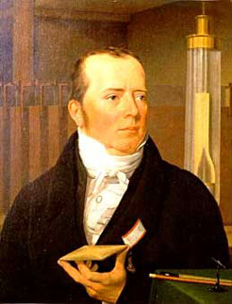

Hans Christian Ørsted ble født 14. august 1777 i en stor familie på øya Lolland i Danmark. Hans far var apoteker. Både Hans Christian og broren Anders var meget begavede. Broren Anders ble senere en dyktig politiker og professor i jus. Faren forsto snart, at de to ungguttene var meget begavete, og han ordnet med privatlærere for at de skulle få mer ut av sin skolegang. Begge brødrene dro til universitetet i København for å studere i 1793. Hans Christian utmerket seg spesielt, og ble kjemisk assistent ved det medisinske fakultetet i 1799, etter å ha avlagt den farmasøytiske eksamen med meget godt resultat. I 1801, 24 år gammel, ble han utnevnt til professor i fysikk ved universitetet i København. I 1812 og 1813 reiste han mye i Tyskland, Belgia og Frankrike. Han offentliggjorde da: " View of Chemical Laws", hvor han beskrev at det måtte være en sammenheng mellom elektrisitet og magnetisme. Da han kom hjem i 1814 giftet han seg med Brigitte Ballum. Han var nå klar over, at en strømførende leder strålte ut varme og lys. En dag fikk han en idé at kanskje lederen også kunne stråle ut magnetisme. Han koblet en platinatråd til et Volta's batteri. Tråden glødet på grunn av strømgjennomgangen. Han holdt en kompassnål straks under lederen, og kompassnåla gjorde utslag. Da han snudde strømretningen, slo nåla ut i motsatt retning. Dette kan du prøve selv. Han beskrev forsøket i en rapport skrevet på latin, og distribuerte den til mange forskningsinstitusjoner i Europa. Den ble raskt oversatt til mange språk, og ytterligere spredd gjennom vitenskapelige artikler. Dette var et fantastisk gjennombrudd. Han skal da ha sagt om seg selv at denne dagen i 1820, 43 år gammel, var "den lykkeligste dagen i mitt liv". Hans Christian Ørsted hadde oppdaget elektromagnetismen. Ikke lenge etter hadde André Marie Ampère laget de matematiske lovene for elektromagnetisme, og i 1830 hadde Michael Faraday oppdaget elektromagnetisk induksjon. Disse tre vitenskapsmennene skapte grunnlaget for at vi i dag har elektriske motorer og generatorer, men det var Ørsted som gjorde den fundamentale oppdagelsen. Han har også blitt kjent som den første, som klarte å lage rent aluminium. Han arbeidet med å komprimere vesker, og var også aktiv i det danske kulturlivet. Han var blant de første til å anerkjenne den danske eventyrforfatteren H.C.Andersen. Han ble rektor ved København universitet, og døde som en meget berømt mann 9. mars 1851, 74 år gammel. Ørsted's navn ble i 1930 bestemt å være måleenheten for magnetisk feltstyrke, men har senere blitt erstattet med en annen måleenhet, nemlig A/m.

Georg Simon Ohm (1787-1854)

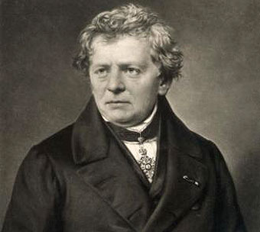

Georg Simon Ohm ble født 16. mars 1787 i Erlangen i S-Tyskland. Han var eldst av to brødre. Faren var låsesmed, og moren spedde på husholdningskassen ved å leie ut rom til studenter ved universitetet i byen. Det var en av disse studentene som tente brødrenes interesse for fysikk i ung alder. Georg Simon skulle ha overtatt farens verksted, men han var mer interessert i matematikk og fysikk. Både Georg Simon og broren Hans begynte på universitetet og de gjorde det meget bra i sine studier. I 1819, 30 år gammel, ble Georg Simon Ohm utnevnt til professor ved Jesuittskolen i Køln. Broren Hans fikk en liknende stilling i Berlin. I 1825 begynte Georg Simon å interessere seg for hvilke lover, som lå til grunn for at det kunne flyte elektrisitet i en leder, og i 1827 kunngjorde han sin avhandling: Den matematiske bearbeidingen av en galvanisk kjede. Teorien gikk ut på at størrelsen av den elektriske strømmen i en leder var proporsjonal med differansen av potensialet mellom ledningens ender. Hans avhandling slo ned som en bombe i tyske vitenskapskretser. En del mente Ohm var gal og at hans teori var absurd. Han ble også fratatt sitt professorat i Køln og levde som en utstøtt i seks år, inntil han fikk arbeid som lærer ved Nürnberg polytekniske skole i 1833. Gradvis spredte hans teorier seg i Europa, og plutselig i 1841, ble hans teori anerkjent av The Royal Society i Storbritannia, hvor han ble tildelt Copleymedaljen, og utnevnt til utenlandsk medlem av foreningen året etter. Denne stimulansen fikk ham til å fortsette sitt arbeid, og han offentliggjorde mange matematiske avhandlinger. I 1852, 63 år gammel, ble han utnevnt til professor i eksperimentell fysikk ved høyskolen i München, hvor han utførte viktig forskning om interferens i krystaller. I 1854 publiserte han sin fysikkbok straks før han døde av slag, antagelig utløst av overanstrengelse, 7. juli 1854, 65 år gammel. Her slutter historien om Georg Simon Ohm, mannen som laget ohms lov, så radikal at han ble utestengt fra de vitenskapelige kretser i seks år. Det måtte altså britiske kolleger til for å få tyskerne til å innse hvilken genial mann Georg Simon Ohm var. Mannen som har gitt elektroteknikken kanskje det viktigste bidraget, nemlig ohms lov. I 1884 ble det bestemt at omega-tegnet skulle bli brukt som symbol for resistans. Ohms lov sier at resistansen i en leder er lik spenningen over den dividert med strømmen, som flyter gjennom lederen. Resistansen er i ohm, spenningen i volt og strømmen i ampére.

Michael Faraday (1791-1867)

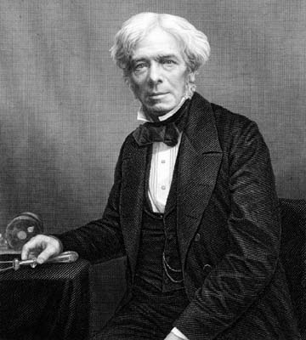

Michael Faraday ble født 22. september 1791 i Newington Butts ved Themsen i Storbritannia. Han var den tredje sønnen til en smed fra Yorkshire, som hadde flyttet til London. Som 14 åring begynte Michael å arbeide i et bokbinderi. Sjefen hans lot ham få muligheter til å lese mange av de "lærde" bøkene de innbandt ved firmaet. I 1812 tok sjefen, George Riebau, Michael med for å høre på noen forelesninger i kjemi av Sir Humphrey Davy, som var blitt en kjent mann etter å ha utviklet en sikkerhetslampe for bruk i gruvene. Han interesserte seg også for forskjellige gasser. Blant annet N₂O₂ som seinere har blitt kjent som lystgass. Denne brukte han i selskapslivet med stort hell. Michael var nå 21 år gammel, og han ble overmåte imponert over disse forelesningene. Han noterte, tegnet og innbandt resultatene som han oversendte til Davy, samtidig som han ba om å bli ansatt som medhjelper for ham. Michael fikk til svar at vitenskapelig arbeid antakelig var en for usikker levevei, og at han heller burde fortsette i bokbinderbransjen. Skjebnen ville imidlertid noe annet for den unge Michael. Ikke lenge etterpå ble medhjelperen til Davy avsatt på grunn av fyll og slåssing, og Michael Faraday ble tilbudt stillingen med en ukelønn på 25 shilling. Michael var nå 22 år gammel, og arbeidet gikk ut på å hjelpe til ved undervisningseksperimenter, samt å polere apparaturen ved The Royal Institute. Mange år senere skal Davy ha sagt at Michael Faraday var "den største oppdagelsen jeg har gjort". Faraday skulle senere overta etter Davy som direktør for the Royal Institute. I 1813 startet Davy på en undervisningsturné rundt om i Europa, og den varte i et og et halvt år, og Faraday var med som assistent. 12. juni 1821 giftet han seg med Sarah Barnard. Han var nå blitt forfremmet til oppsynsmann ved The Royal Intitute med en lønn på 100 pund i året og bolig tilknyttet instituttet. Han arbeidet nå også med egne kjemieksperimenter og han oppdaget blant annet benzol og to nye karbonklorider. Han var også en ettertraktet foreleser. Hans arbeid dreide seg nå mer over mot elektrisitet. En dag viklet han opp to spoler med isolert ledning på en trebit. Han koblet et Volta's batteri til den ene spolen og et måleinstrument til den andre spolen. Han observerte at når det gikk strøm gjennom spolen, gjorde ikke måleinstrumentet noe utslag, men når han slo av og på strømmen gjorde instrumentet utslag fram og tilbake. Dette kan du prøve selv. Han fortsatte der André Marie Ampère hadde avsluttet, og han mente at siden elektrisitet kunne lage magnetisme, så kunne kanskje magnetisme lage elektrisitet. Videre oppdaget han at hvis han beveget en magnet inn i en spole, så ble det laget strøm i spolen. I det han tok magneten ut av spolen, ble det laget strøm av motsatt retning. Med denne store oppdagelsen viste Faraday at bevegelige magneter kunne produsere elektrisitet, og han beskrev dette i sin dagbok 29. august 1831, 40 år gammel. Dette kan du prøve selv. Han begynte nå å lage en mer praktisk generator. Han plasserte en spole mellom polene på en hesteskomagnet. For hver halve omdreining han dreide spolen rundt, oppdaget han at strømretningen ble forandret, slik at strømmen gikk fram og tilbake når spolen ble drevet rundt. Siden laget han en kommutator på generatoren, slik at han fikk laget likestrøm. 24. november 1831 demonstrerte han sine to store oppdagelser, elektrodynamisk induksjon og magnetoelektrisk induksjon for the Royal Society. Michael Faraday har etter dette fått æren av å ha laget den første generatoren og transformatoren. Dette førte senere til utviklingen av den elektriske motoren. På denne tiden fikk han kritikk for, at dette ikke kunne bli brukt til noe praktisk. De skulle bare ha visst! Den britiske dronningen bevitnet en gang en demonstrasjon av hans generator og hun spurte hvilken nytte man kunne ha av en slik ting. Faraday skal da ha svart: ”Hvem kan vel se nytten av et nyfødt barn”. Senere skal finansministeren også ha bevitnet en demonstrasjon av generatoren og han stilte også spørsmål om nytten. Faraday skal da ha svart: ”En gang i framtiden kanskje du kan skattlegge den”. Allerede som 21 åring laget Faraday sitt første batteri, stablet sammen av syv halvpennymynter, syv små sinkplater med seks papirbiter fuktet med saltvann og plassert en mellom hver mynt og sinkplate. Med dette batteriet spaltet han magnesiumsulfat. Han skulle siden arbeide mye med elektrokjemiske eksperimenter. Fra Michael Faraday har vi i dag blant annet ordene: Elektrolytt, Elektrode, Anode og Katode. Han utførte også mange elektrostatiske eksperimenter og fant, at den elektriske ladningen mellom to ledende materialer er avhengig av materialet, eller dielektrikumet, mellom lederne. For å hedre Faraday for denne oppdagelsen blir måleenheten Farad brukt som måleenhet for elektrisk kapasitans. I 1841 ble Faraday beordret av sin lege til å reise på ferie til Sveits for å slappe av etter at han var overarbeidet. I 1845 var han igjen i fullt arbeid med å undersøke polarisert lys og magnetisme. Han hadde alltid hatt dårlig hukommelse. Derfor skrev han ned alt, forelesninger, idéer og eksperimenter. Disse dagbøkene ble senere redigert og utgitt i syv bind i 1932. Han sluttet sitt vitenskapelige arbeid i 1855. Men så sent som i 1862 utførte han med nød og neppe sin siste offentlige forelesning ved The Royal Institute og avsluttet den med å si, at han nå hadde stått for lenge foran studenter. Han innså nå at han var i ferd med å bli lam. Helt siden barndommen hadde han vært medlem i en liten religiøs sekt, The Sandemanians. Han døde 25. august 1867, 76 år gammel, og han ble etter eget ønske begravet i total stillhet ved Highgate kirkegården i London, til tross for at hele den britiske nasjonen ville hedre ham med en offentlig begravelse ved Westminster Abbey. Farad er måleenheten for elektrisk kapasitans. En kondensator har en kapasitans på en farad når en ladning på en coulomb kan skaffe en spenning på en volt mellom platene.

Joseph Henry (1797-1878)

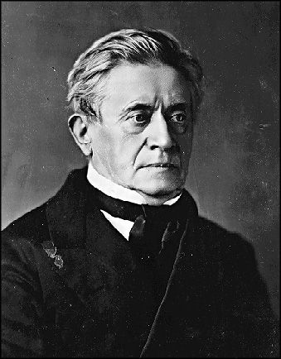

Joseph Henry ble født 17. desember 1797 i Albany, New York. Han var den eneste sønnen til et skotsk utvandret ektepar. Det er senere blitt sagt om han at "han hadde liten interesse for sin skolegang". Som 13 åring begynte han som urmakerlærling, og som 16 åring kom han tilfeldig over en bok med tittelen: "The problems of Natural Philosophy". Denne boka forandret helt Josephs' syn på livet, og han begynte å studere kjemi, anatomi og fysiologi ved Albany Academy. Han ville bli lege. I 1825, 28 år gammel, fikk han interesse for teknisk vitenskap etter å ha vært med på å undersøke muligheten for å bygge en vei fra Hudson River til Lake Erie. Året etter begynte han å undervise i matematikkk og naturfilosofi ved Albany Academy. Det var nå han begynte å eksperimentere med elektromagnetisme. Han var den første som klarte å lage isolert ledning på en slik måte, at han kunne lage spoler som besto av ekstremt lang ledning. Han oppfant også spoleformen, "bobbin", for å vikle spolen på. De spolene vi finner i generatorer og motorer i dag er slike, som Joseph Henry laget dem på 1820-tallet. I 1830 klarte han å få en liten bjelle til å ringe i enden på en nesten to kilometer lang kobberledning ved hjelp av en elektromagnet. Dette var antakelig første gang, som magnetisering av jern ble gjort så langt fra strømkilden. Dette ble starten på telegrafen. Han begynte i 1832 å undervise ved College of New Jersey, senere ble dette det berømte Princeton University. Her imponerte han på sine kollegaer med å montere en telegraflinje mellom laboratoriet og huset sitt. Han utbygde senere sin telegrafmaskin med et "relé", og han brukte her jorden som tilbakeleder, hvilket ingen hadde gjort tidligere. Senere samme år publiserte han sin avhandling om selvinduksjon. Han klarte også å overføre signaler trådløst, gjennom gulv og vegger. Ved å utløse en gnist via en lysbue klarte han å magnetisere en nål mer enn 10 kilometer unna. Dette virker å være den tidligste dokumentasjon på bruk av elektromagnetiske bølger, som vi i dag bruker ved radio- og fjernsynsoverføring. Joseph Henry hjalp Cook og Wheatstone med å bygge telegrafen langs the Great Western Railway, tvers over U.S.A. Henry var også i London hvor han utførte eksperimenter sammen med Faraday. I 1846 ble Henry organisator for det nyopprettede Smithsonian Institute. Her fikk han gjennomslag for at regjeringen skulle være med å støtte vitenskapelig forskning, men han likte ikke bare å være administrator. Han trivdes best med sin praktiske forskning. Han interesserte seg blandt annet for meteorologi og gjorde forarbeidet til at US Weather Bureau ble startet, samt utviklet en ny metode for å kunne bestemme hastigheten på prosjektiler. Joseph Henry søkte ikke patent for noen av sine oppfinnelser, han mente at de skulle komme menneskeheten til gode. Han døde i Washington 13. mai 1878, 81 år gammel, gutten som det i ung alder var blitt sagt om at "han hadde liten interesse for sin skolegang". Han var i allmennhetens øyne blitt U.S.A.'s største fysiker og vitenskapelige administrator. Han har også blitt kalt den trådløse telegrafens far. For å hedre Joseph Henry's arbeid, ble det på et IEC-møte i Chicago 1893 enighet om at Henry skulle bli måleenheten for selvinduksjon og gjensidig induksjon. En Henry ble definert som induktansen i en lukket krets i hvilken en elektromotorisk spenning på en volt blir produsert når en elektrisk strøm varierer jevnt med en frekvens av en ampère per sekund.

Gustav Robert Kirchoff (1824-1887)

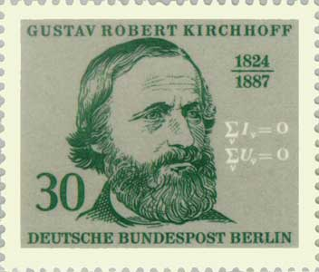

Gustav Robert Kirchoff ble født i Königsberg i Tyskland. Fra 1842 studerte han matematikk og fysikk i Königsberg, og 26 år gammel ble han professor i den tyske byen Breslau. Som trettiåring ble han professor i fysikk i Heidelberg, og som 50 åring ble han professor i matematikk ved universitet i Berlin. Det han først arbeidet med innen elektroteknikken var Ohms lov og bruken av denne ved strømforgrening.
Kirchoffs første lov.
Summen av greinstrømmene i en parallellkobling er lik hovedstrømmen.
Senere arbeidet han også med Ohms lov brukt ved seriekobling av motstander.
Kirchoffs andre lov.
Summen delspenningene i en seriekobling er lik den påtrykte spenningen.
Innen varmelæren gjorde han også store oppdagelser. Blant annet anga han sambandet mellom emisjon og absorbsjon av stråling, Kirchoffs strålingslover.
Kirchoffs første- og andre lov sammen med ohms lov er antakelig de viktigste lovene innen elektroteknikken.

Heinrich Rudolph Hertz (1857-1894)

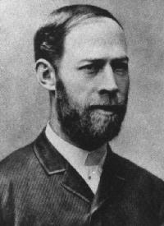

Heinrich Rudolph Hertz ble født i Hamburg, 22. februar 1857. Hans far var jurist og senator og moren var datter av en fysiker. Han fikk som liten gutt problemer med ørene, noe som skulle følge ham gjennom hele livet. Foreldrene stimulerte ham i akademisk retning og han hadde ikke økonomiske problemer som mange andre fysikere på den tiden. Som tjueåring reiste han til München for å starte på en framtid som ingeniør, men han fikk isteden lyst til å studere fysikk. Derfor flyttet han snart til Berlin og begynte å studere naturvitenskap, matematikk og magnetisme. Her ble han kjent med teoriene til Helmholtz om at lys var elektromagnetiske bølger. Da vitenskapsakademiet i Berlin i 1879 utlyste en belønning for forskning innen feltet elektromagnetisme og dielektrisk polarisasjon av isolatorer, fikk Helmholtz Heinrich Hertz til å interessere seg for dette feltet. Hertz begynte å se på teoriene til skotten Maxwell om at elektrisitet og lys egentlig var samme saker. Begge var bølger, men lyset hadde mye kortere bølgelengder. Han tenkte at om bevegelige elektriske ladninger kunne sende elektriske bølger, så skulle en likedan innretning kunne motta de elektromagnetiske bølgene og gjøre dem om til elektriske ladninger. Idéen til radioen var født! I 1885 giftet Heinrich Hertz seg med Elizabeth Doll, datter til en professor, samtidig som han selv ble utnevnt til professor i eksperimentell fysikk ved den tekniske høyskolen i Karlsruhe, 28 år gammel. Her begynte han å eksperimentere med å lage radiobølger ved hjelp av elektriske gnister. Han bygde en sender ved å la en kraftig gnist slå over mellom to metallstaver. På en meters avstand plasserte han mottakeren. Den besto kun av en stor, nesten lukket metallring, med noen tidels millimeters åpning mellom endene. Det var ingen ledningsforbindelse mellom senderen og mottakeren. Når han lot en kraftig gnist slå over det store gnistgapet på senderen, kunne han observere, at en meget svak gnist også slo over det meget lille gnistgapet på mottakeren. Radioen var født, men den hadde kun en rekkevidde på en meter. Dette kan du prøve selv. Hertz fortsatte sine eksperimenter og gikk nå helt opp i sitt arbeid. Etter at han hadde klart å bevise at elektromagnetiske bølger eksisterte, viste han at de kunne reflekteres og polariseres, akkurat som lys. Vitenskapsmenn verden over tok del av hans resultater, men ingen kunne se noen praktisk nytte av dette. Vi skal snart se at det skulle en nesten uskolert ung italiener til, for å se mulighetene for dette, og som skulle klare å forbedre oppfinnelsen til Heinrich Hertz. I 1889, 32 år gammel, ble Hertz utnevnt til professor ved universitetet i Bonn, og han hadde på kort tid nådd en uvanlig høy anerkjennelse i den vitenskapelige verden på den tiden. I 1892 ble han imidlertid alvorlig syk og sykdommen utviklet seg til kronisk blodforgiftning, som førte til at han døde 1. januar 1894, kun 37 år gammel. Han har i ettertid fått tilnavnet: "Radioens bestefar". Måleenheten Hertz ble akseptert av IEC i 1933 som enheten for frekvens. En Hertz er en periode per sekund.

Radioens far
Hvem var så radioens far? Jo det var denne litt udugelige italienske unge mannen, sønn av en godseier i Bologna, som hadde funnet på mange rare eksperimenter som ung gutt, og som hans far nærmest så på som en umulig ung gutt. En sommer var han på ferie i Alpene, og kom tilfeldig over et tidsskrift som inneholdt en avhandling av Heinrich Hertz: Elektromagnetiske bølger i luft og hvordan de reflekteres. Unggutten avbrøt ferien og reiste hjem til godset i Bologna. Sammen med broren bygget han en forbedret sender og mottaker. Da de skulle prøve senderen for første gang, ble broren bedt om å ta med seg mottakeren og et gevær opp på en åsrygg et stykke unna. Geværet skulle han avfyre om han fikk noe signal til mottakeren. Selv ble han i huset og laget noen gnister i senderen. Broren skjøt, og nå var radioen født! Den udugelige unggutten som ble radioens far het Guglielmo Marconi. Han var født 1874, og søkte nå den italienske staten om penger for å videreutvikle sin oppfinnelse, men fikk ikke noe. Derfor reiste han til Storbritannia, hvor han fikk bedre betingelser. I 1896 fikk Marconi sin første patent på trådløs telegrafering, og i 1897, 23 år gammel, startet han Wireless Telegraph Co. Han imponerte verden ved å sende trådløse signaler først fra Korsika til Italia, så over den engelske kanalen i 1898, og i 1902 over Atlanterhavet fra New Foundland til Irland. Han sendte korte og lange gnister oppbygget etter alfabetet som Samuel Morse (1791-1872) hadde oppfunnet på 1830-tallet. Etter at passasjerskipet Titanic gikk på et isfjell og sank 14. april 1912 hvor 1513 mennesker omkom, ble det påbudt at passasjerskip skulle ha utstyr for radiotelegrafi, og dette gjorde at den smarte forretningsmannen Marconi tjente ytterligere med penger på sine oppfinnelser. Hans ekteskap havarerte snart, han var jo aldri hjemme, men han var en smart forretningsmann i tillegg til å bli en dyktig fysiker. Han døde i 1937 som en meget berømt mann.

Epilog
Hvis du vil vite mer om radioens historie, kan du forsøke å lese om disse personene, og deres kamp med og mot hverandre: John Ambroise Fleming (1849-1945) som oppfant likeretterdioden. Lee de Forest (1873-1961) som "sa at han" oppfant styreelektroden i radiorøret i 1907. Edwin Howard Armstrong (1890-1954), som det er vanskelig å finne noe om i oppslagsbøker, men han oppfant den moderne radioen, superheterodynmottakeren, som finnes ennå i dag, både som AM- og FM-mottaker. Men han kom på kant med David Sarnoff, en russisk innvandrer til U.S.A., som 1930 ble en mektig sjef for RCA (Radio Corporation of America), og med Lee de Forest. Etter årelange rettssaker tok Armstrong 13. august 1954, på seg hatt og frakk og gikk ut av vinduet i 13. etasje. Nå var det ikke lenger snakk om vitenskapelig idealisme, her var det snakk om penger og makt.

Litt ekstra

Jonas Wenström (1855-1893)

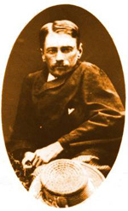

Jonas Wenström ble født i Hällefors i Sverige. Han studerte naturvitenskap i Uppsala og i Oslo. Da han var 27 år gammel begynte han å konsentrere seg om elektrotekniske studier, og samme år konstruerte han Sveriges første likestrømsgenerator uten bruk av permanentmagneter. Denne ble straks ble satt i drift i Örebro. Han reiste til U.S.A. hvor han traff Thomas Edison og Nicola Tesla.
Sistnevnte kom han senere i vanskeligheter med i forbindelse med utvikling av trefasesystemet. Tesla mente det var han som hadde utviklet dette, men fortjenesten var Wenström’s.
Da han i 1888 kom hjem fra U.S.A. begynte han for alvor å interessere seg for vekselstrøm, og han konstruerte den første svenske trefasemotoren.

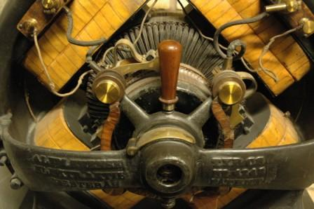

Han er mest kjent for er sine oppfinnelser innen trefasesystemet. Hans arbeid innen elektroteknisk utvikling førte til grunnleggingen av ASEA. (Allmänna Svenska Elektriska AB) i 1883. Jonas Wenström ble selskapets første tekniske direktør. Nå inngår ASEA i ABB (ASEA BROWN BOWERI).
Han hadde dårlig helse og døde allerede i 1893, kun 38 år gammel, omtrent samtidig som verdens første overføringssystem for trefase ble satt i drift over en strekning på 15 kilometer i Sverige. Utviklet av Jonas Wenström.

Thomas Alva Edison (1847-1931)

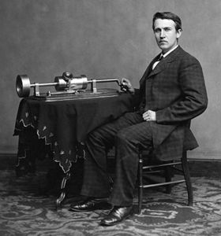

Thomas Alva Edison var født i Milan, Ohio, U.S.A. 11. februar 1847. Han var den sistfødte i en barneflokk på syv. Som barn var han kjent for å spørre om ting, og han utforsket ofte ting på egenhånd. Skolen klarte han ikke å tilpasse seg i, og han sluttet etter kun tre måneders skolegang, etter at læreren hans nærmest hadde gitt ham opp. Moren hans, som tidligere hadde vært lærer, fortsatte imidlertid å undervise ham hjemme. Han viste interesse for fysikk, og moren støttet ham ved å gi ham en fysikklærebok da han var ni år. Han stilte seg ofte tvilende til mye av det som sto i boken, og moren hjalp til å skaffe utstyr for å gjøre eksperimenter. Først da han hadde utført eksperimentene godtok han det som sto i boken.
Året etter begynte han å interessere seg for kjemi, og bygget opp et kjemilaboratorium i kjelleren. For å få mer penger til sine kjemieksperimenter, skaffet han seg, som 12 åring, jobb som avis- og gotteriselger på Grand Trunk Railway. Han flyttet sitt kjeller laboratorium til godsvognen på toget. Da han var 15 år hadde han komplettert godsvognen med en trykkpresse som han brukte til å lage en egenprodusert avis, the Weekly Herald, som han solgte på toget. Allerede som barn begynte han å høre dårlig. Dette skyldtes antakelig komplikasjoner etter å ha hatt skarlagensfeber. Døvheten tiltok med alderen, og som gammel ble han nesten helt døv. Dette hjalp ham imidlertid i sin konsentrasjon, og konsentrert var han mesteparten av sitt liv. Han behøvde kun noen få timers søvn før han var i fullt arbeid igjen. Da han var 16 år lærte han seg telegrafi, og i de neste fire årene arbeidet han som telegrafist. Det var da han begynte å drømme om å bli oppfinner. Han fikk sin første patent kun 22 år gammel, men ingen ville kjøpe hans apparat for elektrisk stemmetelling. Han skulle senere aldri gjøre den feilen igjen, nemlig å finne opp noe som ingen ville ha. Hans neste patent var på en børstelegraf. Han tjente noe penger på dette, men lønnsomt ble det først senere da han hadde forbedret den. 27 år gammel hadde han utviklet et telegrafsystem som gjorde at man kunne sende fire meldinger samtidig over en ledning. I 1876 slo han seg ned på landsbygden i New Jersey og startet sin første "oppfinnerfabrikk" i Menlo Park. Her ansatte han folk og konstruerte, forbedret, og bygget ting. Dette kan vi si var forløperen til det vi nå kjenner som tverrfaglige forskningslaboratorier. Noe av det første han ble kjent for her, var en stor forbedring av Aleksander Graham Bells kullkornsmikrofon. Ikke lenge etter laget han sin fonograf. Forløperen til grammofon. Her pratet han inn i en trakt. I bunnen av trakten var det et membran. Til dette var det festet en nål. Innspillingen skjedde når nålen graverte fordypninger i en voksrull dekket med tinnfolie som ble dreid rundt med en sveiv. Når man skulle avspille det som var gravert på rullen, fulgte nålen de tidligere inngraverte fordypningene i tinnfolien. Membranet som nålen var festet til, fungerte nå som høyttalermembran sammen med trakten. Da han skulle prøve den for første gang, kunne han ikke komme på andre ting enn barneramsen: ”Mary had a little lamb, and everywhere that Mary went, the lamb was shure to go”. Edison hadde en idé om at hans fonograf skulle bli brukt som dikteringsmaskin på kontor, men det skulle vise seg at den ble mest brukt til å spille inn musikk på. Nå ble Edison kalt en magiker og en trollmann. "The wizard of Menlo Park". Mannen som kunne la en maskin synge og snakke. Året var 1877. Ideén med å lage elektrisk lys hadde han hatt en tid, men det skulle ta lang tid og tusenvis av eksperimenter før han endelig skulle lykkes. Egentlig hadde Heinrich Goebel (1818-1893) funnet opp en glødelampe allerede i 1854, men han hadde aldri søkt patent på den. Dette skulle han angre på senere. Goebel var urmaker i New York, og han brukte lampen sin i utstillingsvinduet i butikken sin. Det er uklart om Edison kjente til Goebels lampe. Edison forsøkte å plassere et filament, glødetråd, i en glasskolbe, men hver gang han koblet på strømmen, brant glødetråden av. Han forsøkte å pumpe glasskolben tom for luft, og han kom ned til en milliondel av normalt lufttrykk med en primitiv luftpumpe basert på tyngden av kvikksølv. Likevel brant tråden av før den begynte å lyse ordentlig. Etter nesten to tusen forsøk med ulike glødetråder, forsøkte han med en forkullet bomullstråd. Natten mellom 21. og 22. oktober 1879 lyktes oppfinnerne i Menlo Park. Lampen lyste i 40 timer. Innen et år hadde han viderutviklet lampen slik at den lot seg masseprodusere. Nå brukte han bambusfibre som glødetråd. I mai 1880 installerte han lys på dampbåten "Colombia", men for å få solgt sine lamper til vanlige folk, måtte han utvikle generatorer, ledningsnett, sikringer, lampeholder, brytere og mye annet. Men allerede 4. september 1882 hadde han det hele klart, og han kunne skru på bryteren slik at hele Pearl Street i New York ble opplyst av Edisons glødelamper. Til hans nett var det koblet 85 kunder, og det var tilkoblet 400 lamper. Hans første generator ble drevet av en dampmaskin, og den produserte 110 volt likespenning. I mer enn ti år var det slike systemer Edison bygde og satte i drift, men spenningen var lav, og det var umulig å transformere likespenningen. Derfor ble det begrenset hvor store enhetene kunne bli. I 1888 tok imidlertid en tidligere ansatt hos Edison, patent på et vekselstrømssystem.

Nikola Tesla - 1943
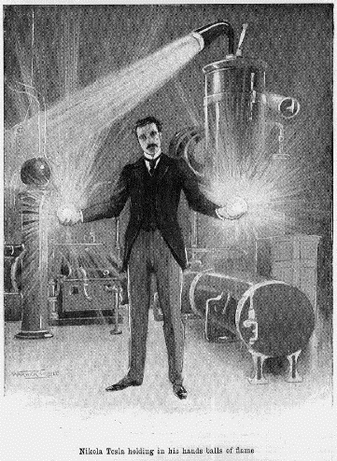

Han het Nikola Tesla, og var en høyt utdannet europeer fra Kroatia. De samarbeidet til å begynne med, men de ble snart bitre fiender, og beskyldte hverandre for å stjele ideer fra hverandre. Tesla døde i 1943 som en fattig mann. Edison tviholdt på likestrøm, og han mente vekselstrøm var farlig og upraktisk. Nikola Tesla fikk støtte fra George Westinghouse for sitt vekselstrømssystem, og Edison måtte motvillig også gå over til vekselstrøm. Edison skulle senere oppdage at vekselstrøm hadde framtiden for seg, og nå ble elektrisitet etter hvert allemannseie. Edison kunne nå virkelig tjene penger på alle sine patenter han etter hvert hadde på elektriske artikler. Han eide også mange fabrikker som produserte disse artiklene. I tiden 1889 til 1892 ble Edisons Electric Light Company slått sammen med flere store firmaer, bland annet Thomson-Huston Electric Company. Det nye store firmaet ble kalt General Electric Company. Edison ble derved med på å skape et av verdens største industriselskaper.
I 1883 arbeidet Edison med problemet med at glødetråden i hans glødelamper la fra seg sot på innsiden av glasskolben. Han forsøkte da å plassere en elektode i rommet mellom bena på den hesteskoformede glødetråden. Når denne tråden ble koblet til den positive siden i kretsen, viste det seg at det gikk en strøm mellom elektroden og glødetråden. Hvis han koblet elektroden til den negative siden i kretsen, gikk det ikke noe strøm. Han fant ikke noe praktisk nytte av denne oppdagelsen. Den er senere blitt kalt "Edisoneffekten". Edison hadde i virkeligheten laget verdens første likeretter. I 1897 ble fenomenet forklart av J. J. Thomson, og J. A. Fleming brukte oppdagelsen i sitt elektronrør som kunne likerette radiosignaler. I 1887 flyttet Edison til West Orange i New Jersey. Her utviklet han diktafonen, filmkameraet, nikkel-jernakkumulatoren og nikkel-kadmium-akkumulatoren, forbedringer for sementindustrien, og mye mer. Bilfabrikanten Henry Ford var en meget god venn av Thomas Edison, og i 1929 restaurerte og flyttet han nærmest hele Menlo Park til Greenfield Village i Michigan. I 1962 ble også laboratoriene i West Orange restaurert av Henry Ford. Thomas Alva Edison døde 18. oktober 1931 i West Orange. Da hadde han mer enn 1000 patenter, gutten som hadde tre måneders offentlig skolegang.

Helge

